Подготовил LordDEN
На рынке я совсем не давно, опешу мою стратегию. Это микс из пары стратегий.
Нам понадобится: EMA 7,14,42; ADX 14; RSI 14; графиик 30минутный…
Для продажи. Ищем когда RSI перейдет за 70. При развороте (АДХ Д+ и Д- начнут сходится) входим. Через какое-то время ема7 пересечет сверху ема14. Это значит что все отлично! Дальше ждем когда они вновь пересекутся и закрываем позицию (в идеале чутьчуть раньше )

В начале стоп-лосс выставляем в 50 пунктов, далее передвигаем в профит.
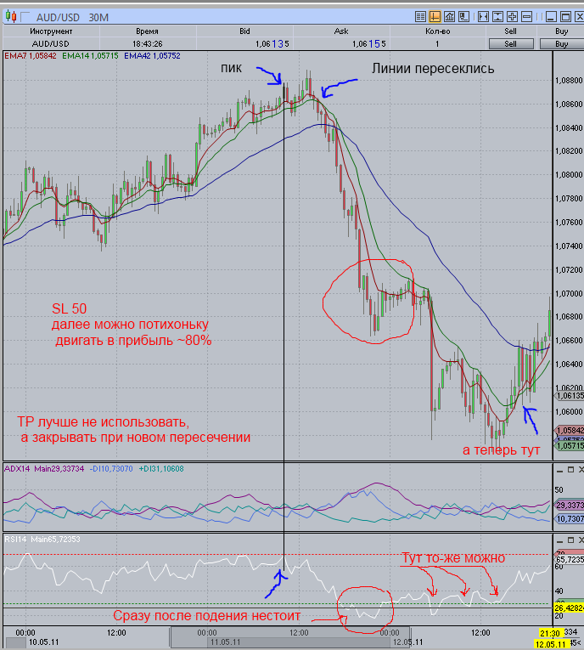

Далее все так-же, потренируйтесь сами.
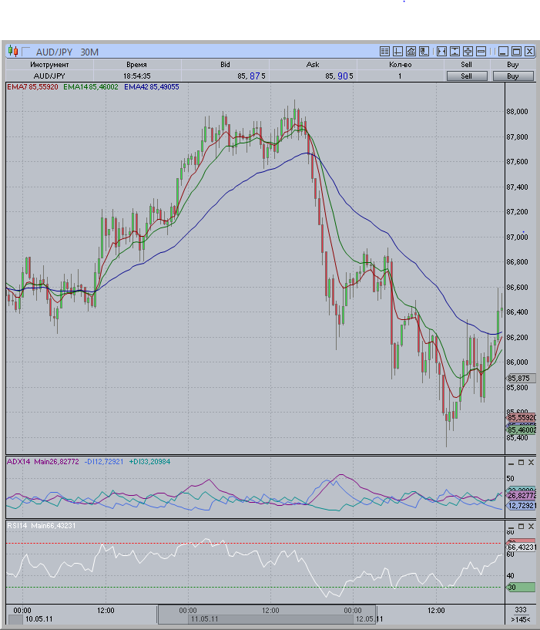

Следующая фотка
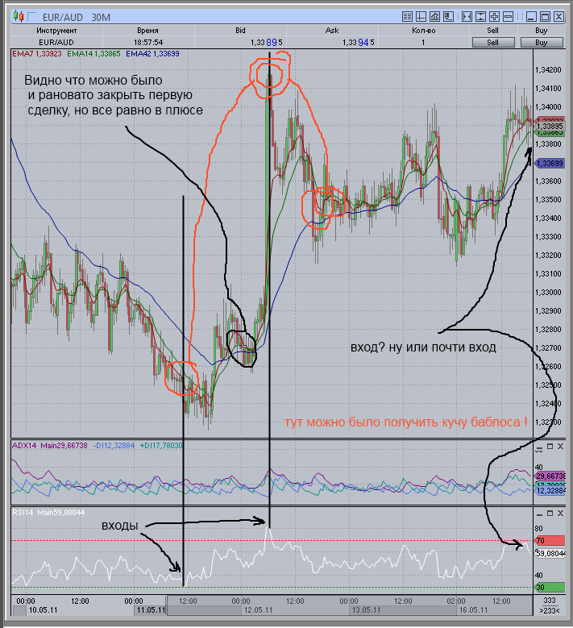

Шикарный график
